Пенсионный фонд информирует
Материнский капитал
Начиная с 1 января 2009 года, граждане, получившие государственный сертификат на материнский(семейный)капитал(его стоимость на 01.01.2010 года составляет 343378,80 рублей), уже сегодня могут потратить средства на погашение жилищного кредита. За 2009 год в Суоярвском районе такой возможностью воспользовались 15 семей; сумма, перечисленная на погашение жилищных кредитов, составила 4 276 693,82 рублей. Кроме того, 298 обладательниц государственного сертификата получили единовременную выплату из средств материнского капитала в размере 12000 рублей, которые можно использовать на повседневные нужды. Данная мера носит временный характер. После 01.01.2010 года обратиться за получением единовременной выплаты могут только те женщины, у которых ребенок родился с 1 октября 2009 года по 31 декабря 2009 года – не позднее 31 марта 2010 года.
С 01 января 2007 года в Суоярвском районе государственный сертификат получили 326 женщин, из этого числа 165 – жительницы города Суоярви, 161- жительницы района.

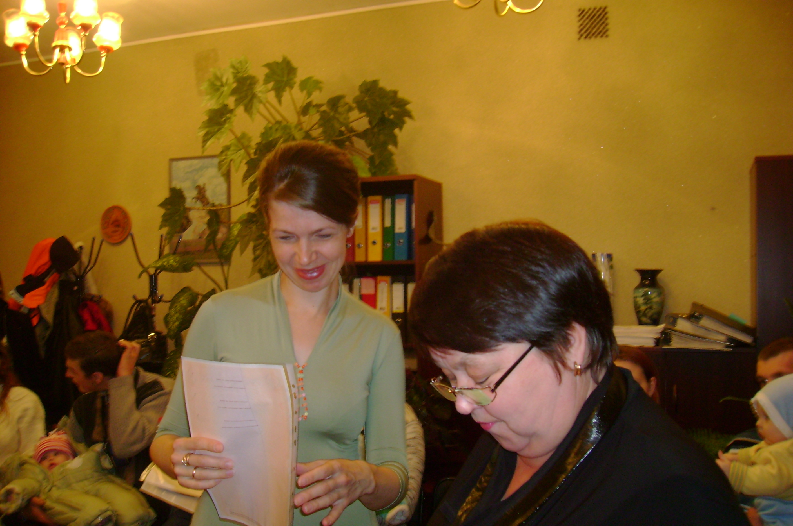

Вручение государственного сертификата одной из жительниц города Суоярви

Количество выданных ГС МСК в связи с рождением детей.

Упрощен порядок отказа от социальных услуг

Начиная с 1 января 2009 года процедура отказа от набора социальных услуг упрощена. Теперь достаточно единожды подать заявление об отказе от социальных услуг (получение лекарств, санаторно-курортное лечение, бесплатный проезд на пригородном транспорте), после чего нет необходимости ежегодно подтверждать свое решение. Отныне поданное заявление об отказе будет иметь силу до того момента, пока гражданин не примет решение возобновить получение социальных услуг. Только в этом случае льготнику надо будет приходить с заявлением в Управление Пенсионного фонда до 1 октября текущего года. На 01 февраля в Суоярвском районе из 3283 федеральных льготников отказались от набора социальных услуг 2677, что составило 80,3% от общего числа.
Численность граждан , отказавшихся от НСУ в 2005-2009 гг.

Год | Численность лиц, являющихся федеральными льготниками | Количество граждан, отказавшихся от НСУ | % отказов от общего кол-ва льготников
2005 год | 3469 | 1727 | 50%
2006 год | 3630 | 2283 | 63%
2007 год | 3517 | 2703 | 78%
2008 год | 3404 | 2660 | 78%
2009 год | 3283 | 2677 | 80,3%

Численность граждан , имеющих право на НСУ в 2010 году
( на 01.01.2010 года)

Ежемесячные денежные выплаты

01 января 2010 года в соответствии с ФЗ №213-ФЗ от 24.07.2009 года, размер ежемесячной денежной выплаты гражданам, являющимся инвалидами, устанавливается в зависимости от группы инвалидности( до 01.01.2010 года устанавливалась в зависимости от степени ограничения способности к трудовой деятельности).
Размер ежемесячной денежной выплаты подлежит индексации один раз в год с 01 апреля текущего года исходя из установленного на текущий период уровня инфляции. Стоимость набора социальных услуг также подлежит индексации один раз в год с 1 апреля текущего года на коэффициент увеличения ЕДВ.

Численность получателей ЕДВ

ФЗ | Численность на 01.01.2005 года | Численность на 01.01.2006 года | Численность на 01.01.2007 года | Численность на 01.01.2008 года | Численность на 01.01.2009 года | Численность на 01.01.2010 года
Федеральный закон от 12.01.1995 года  «О ветеранах» | 294 | 377 | 378 | 363 | 373 | 324
Федеральный закон от 22.08.2004 года № 122 | 137 | 129 | 123 | 117 | 109 | 131
Федеральный закон от 24.11.1995 года № 181-ФЗ «О социальной защите инвалидов в Российской Федерации» | 2647 | 3026 | 3103 | 3016 | 2900 | 2806
Закон РФ от 15.05.1991 год № 1244-1 «О социальной защите граждан, подвергшихся воздействию радиации вследствие катастрофы на Чернобыльской АЭС» | 19 | 25 | 23 | 26 | 21 | 21
Постановление Верховного Совета РФ от 27.12.1991 года № 2123-1 «О распространении действия Закона РСФСР «О социальной защите граждан, подвергшихся воздействию радиации вследствие катастрофы на Чернобыльской АЭС на граждан из подразделений особого риска» | 1 | 1 | 1 | 1 | 1 | 1
ИТОГО | 3098 | 3558 | 3628 | 3523 | 3404 | 3283

Оплата проезда неработающим пенсионерам

Компенсация расходов на оплату стоимости проезда к месту отдыха и обратно осуществляется при следующих условиях:
- получение трудовой пенсии по старости или по инвалидности;
- пенсионер должен не работать( в том числе по трудовым договорам);
- проезд к месту отдыха на территории Российской Федерации. При этом местом отдыха является санаторий, профилакторий, дом отдыха либо иное место отдыха, где пенсионеру были предоставлены услуги по организации отдыха( с места отдыха должен быть документ, подтверждающий нахождение на отдыхе);
- не использование права на получение социальной услуги в виде бесплатного проезда на междугороднем транспорте к месту лечения и обратно.
Компенсация может производиться в виде:
-предоставления проездных документов, обеспечивающих проезд к месту отдыха и обратно (выдача талонов на проезд в междугороднем железнодорожном транспорте - при предъявлении нотариально заверенного приглашения от родственников; по данным талонам можно осуществить проезд в купейном вагоне ) ;

-возмещения фактически произведенных пенсионером расходов на оплату проезда к месту отдыха и обратно ( если проезд осуществлялся в плацкартном вагоне скорого поезда, в этом случае следует предоставлять справку из железнодорожной кассы о стоимости проезда в плацкартном вагоне пассажирского поезда, а в случае, если по данному маршруту курсирует только скорые поезда - в этом случае справку о том, что по данному маршруту курсируют только скорые поезда - тогда оплата будет произведена по стоимости плацкартного вагона в скором поезде.). Кроме поездов, компенсации подлежит оплата проезда во внутреннем речном и морском транспорте, воздушном транспорте - в салоне экономического(низшего) класса, автомобильном транспорте –в автобусе общего типа.
Компенсации не подлежат : приобретение постельного белья, бронирование, добровольное страхование и прочие дополнительные сервисы.
Компенсация расходов производится 1 раз в 2 года на основании представленных
документов: паспорт, трудовая книжка, проездные билеты

Федеральные социальные доплаты

С 01 января 2010 года установлено, что сумма пенсии и социальных выплат(ЕДВ, набор социальных услуг, региональные выплаты ), причитающиеся пенсионеру, должна быть не меньше прожиточного минимального уровня, установленного в РФ для выплаты федеральной социальной доплаты( в 2010 году- 4780,00 рублей). Для этого неработающим пенсионерам, у которых совокупный размер всех выплат меньше прожиточного минимума, назначается федеральная социальная доплата.
В Суоярвском районе на 01 января 2010 года федеральная социальная доплата установлена 538 гражданам на общую сумму 724 294,74 рублей. Максимальный размер федеральной социальной доплаты составляет 3279,24 рублей, минимальный- 8,59 рублей.
В случае, если сумма пенсии и социальных выплат ниже прожиточного минимума, и пенсионер не работает, следует обратиться за назначением федеральной социальной доплаты в Управление Пенсионного фонда РФ в Суоярвском районе.

